APSTIPRINU:
SIA “Labiekārtošana-D”
valdes loceklis
_____________________J.Vagalis
2020.gada 14..janvārī

UZAICINĀJUMS

Sabiedrība ar ierobežotu atbildību "Labiekārtošana-D"

uzaicina potenciālos pretendentus piedalīties aptaujā par līguma piešķiršanas tiesībām
“Garderobes skapju iegāde”, ID Nr.L2020/2-A

- Pasūtītājs:
Pasūtītāja nosaukums | Sabiedrība ar ierobežotu atbildību "Labiekārtošana-D"
Adrese | 1.Pasažieru iela 6, Daugavpils, LV-5401
Reģ.Nr. | 41503003033
Kontaktpersona | Sabiedrības ar ierobežotu atbildību "Labiekārtošana-D" agronome E.Jakubsevičene, tālr.: +37129901801, e-pasts:  eleonora.jakubsevičene@labiekartosana.lv.
Faksa nr. | 654 57652
Darba laiks | Pirmdiena  Otrdiena  Trešdiena  Ceturtdiena  Piektdiena | No 08.00 līdz 12.00 un no 12.30 līdz 18.00  No 08.00 līdz 12.00 un no 12.30 līdz 16.30  No 08.00 līdz 12.00 un no 12.30 līdz 16.30  No 08.00 līdz 12.00 un no 12.30 līdz 16.30  No 08.00 līdz 12.00 un no 12.30 līdz 15.00

2. Darba uzdevums: veikt garderobes skapju (turpmāk arī preces) piegādi Pasūtītāja apzaļumošanas iecirkņa vajadzībām, saskaņā ar tehniskās specifikācijas prasībām.
3. Veicamo darbu apraksts: saskaņā ar tehnisko specifikāciju pielikumā.
4. Kritērijs, pēc kura tiks izvēlēts piegādātājs: piedāvājums ar zemāko cenu.
5. Pretendents iesniedz piedāvājumu atbilstoši pievienotajiem formām, ievērojot Pasūtītāja norādītas minimālas prasībās.
6. Piedāvājums iesniedzams līdz 2020.gada 20. janvārim, plkst.: 17.30, Sabiedrībā ar ierobežotu atbildību “Labiekārtošana-D”, 1.Pasažieru ielā 6, Daugavpilī, LV-5401, vai elektroniskā veidā uz e-pasta adresi: info@labiekartosana.lv.
6.1. Iesniedzot piedāvājumu elektroniski, piedāvājumam obligāti jābūt parakstītam ar drošu elektronisko parakstu un laika zīmogu.
6.2. Ja piedāvājumu iesniedz personiski, tas iesniedzams aizlīmētā, aizzīmogotā aploksnē/iepakojumā, uz kuras jānorāda:
6.2.1. pasūtītāja nosaukums un juridiskā adrese;
6.2.2. pretendenta nosaukums, reģistrācijas numurs un juridiskā adrese, cenu aptaujas nosaukums – “Garderobes skapju iegāde”, ID Nr.L2020/2-A”;
6.2.3. atzīme: „Neatvērt līdz 2020.gada 20.janvārim, plkst.17.30”.
6.2.4. Piedāvājumam jābūt cauršūtam tā, lai dokumentus nebūtu iespējams atdalīt. Ja Pretendents piedāvājumā iesniedz dokumenta/-u kopiju/-as, kopijas/-u pareizība ir jāapliecina;
6.2.5. Piedāvājums jāsagatavo latviešu valodā. Citā valodā sagatavotiem piedāvājuma dokumentiem jāpievieno pretendenta apliecināts tulkojums latviešu valodā;
6.2.6. Piedāvājums jāparaksta pretendenta paraksttiesīgai personai. Ja piedāvājumu cenu aptaujā paraksta pretendenta pilnvarota persona, pretendenta atlases dokumentiem pievieno attiecīgo pilnvaru.
6.2.7. Viens pretendents var iesniegt tikai vienu piedāvājumu. Piedāvājuma varianti nav pieļaujami. Par piedāvājuma variantu iesniegšanu uzskatāmi arī gadījumi, ja piedāvājumus iesniedz divi vai vairāki saistīti uzņēmumi, kas uzskatāmi par vienu tirgus dalībnieku Konkurences likuma izpratnē.
7. Līguma darbības laiks (piegādes termiņš): līdz 28.02.2020.
8. Citi nosacījumi:
8.1.iepirkuma procedūrā drīkst piedalīties LR Komercreģistrā reģistrētas un atbilstošā ārvalstu reģistrā reģistrētas fiziskās, juridiskās personas vai personu apvienības;
8.2. Latvijā reģistrētam pretendentam reģistrācijas apliecības kopija nav jāiesniedz;
8.3. ja pretendents nav reģistrēts Latvijā, tam jāiesniedz reģistrācijas valstī izsniegtas reģistrācijas apliecības kopija.
8.4. pretendentam Latvijā vai valstī, kurā tas reģistrēts vai kurā atrodas tā pastāvīgā dzīvesvieta, nav nodokļu parādi, tajā skaitā valsts sociālās apdrošināšanas obligāto iemaksu parādi, kas kopsummā kādā no valstīm pārsniedz 150 euro,
8.5. Darbu apmaksas veids: 100% pēcapmaksa līdz 30 darba dienām pēc preces saņemšanas.
8.6. Aptaujas rezultāti tiks publicēti Pasūtītāja un Daugavpils pilsētas domes mājas lapās www.labiekartosana.lv, www.daugavpils.lv .

9. Pielikumi:
Pielikums Nr.1. Pieteikums.
Pielikums Nr.2. Tehniskā specifikācija.
Pielikums Nr.3. Tehniskā un finanšu piedāvājuma veidne.

S.Pankeviča +371 26736637

Piezīme: Sludinājums nav pakļauts Publisko iepirkumu likuma tiesiskajam regulējumam, jo paredzamā kopējā līgumcena ir zemāka par euro 10 000. Sludinājums tiek publicēts pēc brīvprātības principa, izpildot Publiskas personas finanšu līdzekļu un mantas izšķērdēšanas novēršanas likuma 3. panta trešā punkta prasības.

Pielikums Nr.1
aptaujas par līguma piešķiršanas tiesībām
“Garderobes skapju iegāde”, ID Nr.L2020/2-A, noteikumiem

PIETEIKUMS APTAUJĀ
par līguma piešķiršanas tiesībām
“Garderobes skapju iegāde”,
ID Nr. L 2020/02-A

Sabiedrībai ar ierobežotu
atbildību "Labiekārtošana-D"
1.Pasažieru 6, Daugavpils, LV-5401

Pretendents _____________________, reģ. Nr. _________________, juridiskā adrese: __________________________, tā __________________ personā, ar šā pieteikuma iesniegšanu:

- piesakās piedalīties aptaujā „Garderobes skapju iegāde”, ID Nr. L 2020/02 - A;
- apņemas ievērot uzaicinājuma prasības;
- apņemas (ja Pasūtītājs izvēlējies šo piedāvājumu) slēgt līgumu un izpildīt visus līguma pamatnosacījumus;
- apliecina, ka ir iesniedzis tikai patiesu informāciju.

Pretendents
Reģistrācijas Nr.
Adrese:
Kontaktpersona
Kontaktpersonas tālr./fakss, e-pasts
Bankas nosaukums, filiāle
Bankas kods
Norēķinu konts
Vārds, uzvārds*
Amats
Paraksts
Datums
Zīmogs
* Pretendenta vai tā pilnvarotās personas vārds, uzvārds (pievienot pilnvaru)

Pielikums Nr.2

aptaujas par līguma piešķiršanas tiesībām

“Garderobes skapju iegāde”, ID nr. L2020/02-A, noteikumiem

Tehniskā specifikācija
1. Uzdevums: veikt garderobes (drēbju) metāla skapju (turpmāk arī preces) piegādi pasūtītāja apzaļumošanas iecirkņa vajadzībām, ievērojot Pasūtītāja tabulā norādītās minimālās prasības.
Darba uzdevuma tabula
Nr.  p.k. | Preces apraksts | Daudzums | Informatīvais attēls
1. | Metāla drēbju skapis tiek paredzēts pasūtītāja darbinieku apmaiņas drēbju uzglabāšanai:  - ar divām atveramām durvīm (slēdzenes tips – atslēgas);  - katrā sekcija tiek komplektēta ar vienu plauktu un stieņiem apģērbu pakaramajiem.  - krāsots ar pulverveida (polimēru) krāsu.  (Izmēri AxPxD: 185x60x49 сm ± 5cm).  Vēlamā krāsa: pelēka | 9gab. | 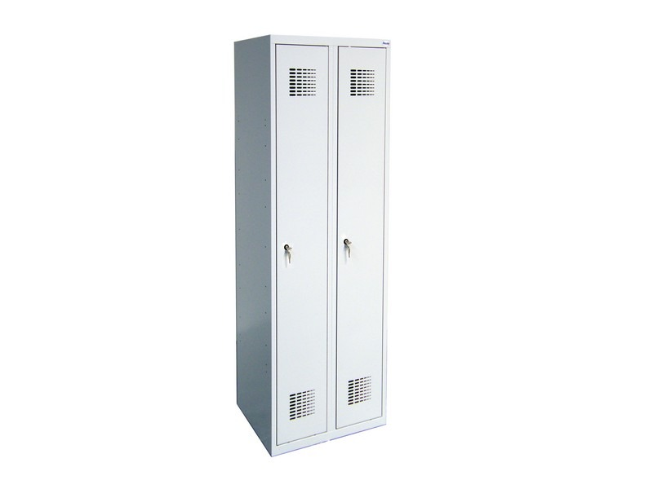
- Piegādes termiņš: līdz 28.02.2020.
- Piegādes vieta: 1.Pasažieru 6, Daugavpils, LV-5401.
- Piegādes nosacījumi: veic izpildītājs.
- Garantijas laiks: vismaz 24 mēneši.
- Nekvalitatīvo preču maiņa garantijas laikā jānodrošina 5 (piecu) darba dienu laikā pēc pieteikuma saņemšanas.

Sagatavoja: agronome E.Jakubsevičene +371 29901801

Pielikums Nr.3

aptaujas par līguma piešķiršanas tiesībām

“Garderobes skapju iegāde”, ID nr. L2020/02-A, noteikumiem

TEHNISKAIS UN FINANŠU PIEDĀVĀJUMS

Kam: | Sabiedrībai ar ierobežotu atbildību "Labiekārtošana-D", 1.Pasažieru 6, Daugavpils, LV-5401, Latvija
Pretendents
Reģistrācijas Nr., Adrese:
Kontaktpersona, tās tālrunis, fakss un e-pasts:
Bankas rekvizīti:

- Piedāvājam piegādāt garderobes (drēbju) metāla skapjus, zemāk norādītājos apjomos par šādu cenu:
Nr.  p.k. | Preces nosaukums un tehniskais raksturojums | Daudzums | Preces attēls | Cena par vienību EUR bez PVN | Cena par visu iepirkuma  apjomu EUR bez PVN
1. |  | 9gab.
2. | Piegādes maksa
Kopā:

2. Ar šo mēs apstiprinām, ka:
- mūsu piedāvājums atbilst aptaujas noteikumiem par līguma piešķiršanas tiesībām “Garderobes skapju iegāde”, ID nr. L2020/02-A, norādītajām prasībām;
- mūsu piedāvājums ir galīgs un netiks mainīts;
- piedāvājuma cenā (EUR) ir iekļauti visas pakalpojuma izmaksas (tajā skaitā, bet ne tikai – darba samaksa, peļņa, piegādes izmaksas u.c.), nodokļi un nodevas, izņemot PVN, kas saistītas ar līguma izpildi.

3 Apņemamies (ja Pasūtītājs izvēlēsies šo piedāvājumu) slēgt iepirkuma līgumu un izpildīt visus līguma nosacījumus.
4. Kontaktpersonas, kurš koordinēs ar līguma izpildi saistītus jautājumus vārds, uzvārds, amats, tālrunis, fakss, e-pasts pasūtījuma veikšanai:_____________________________________________________________________
_____________________________________________________________________________
5. Preces piegādes laiks: ____________________________________.
6. Preču kvalitātes garantijas laiks: ____________________________.
7. Ar šo pretendents apliecina, ka tas garantē sniegto ziņu patiesumu un precizitāti.

Vārds, uzvārds,(amats)

Paraksts
Datums

